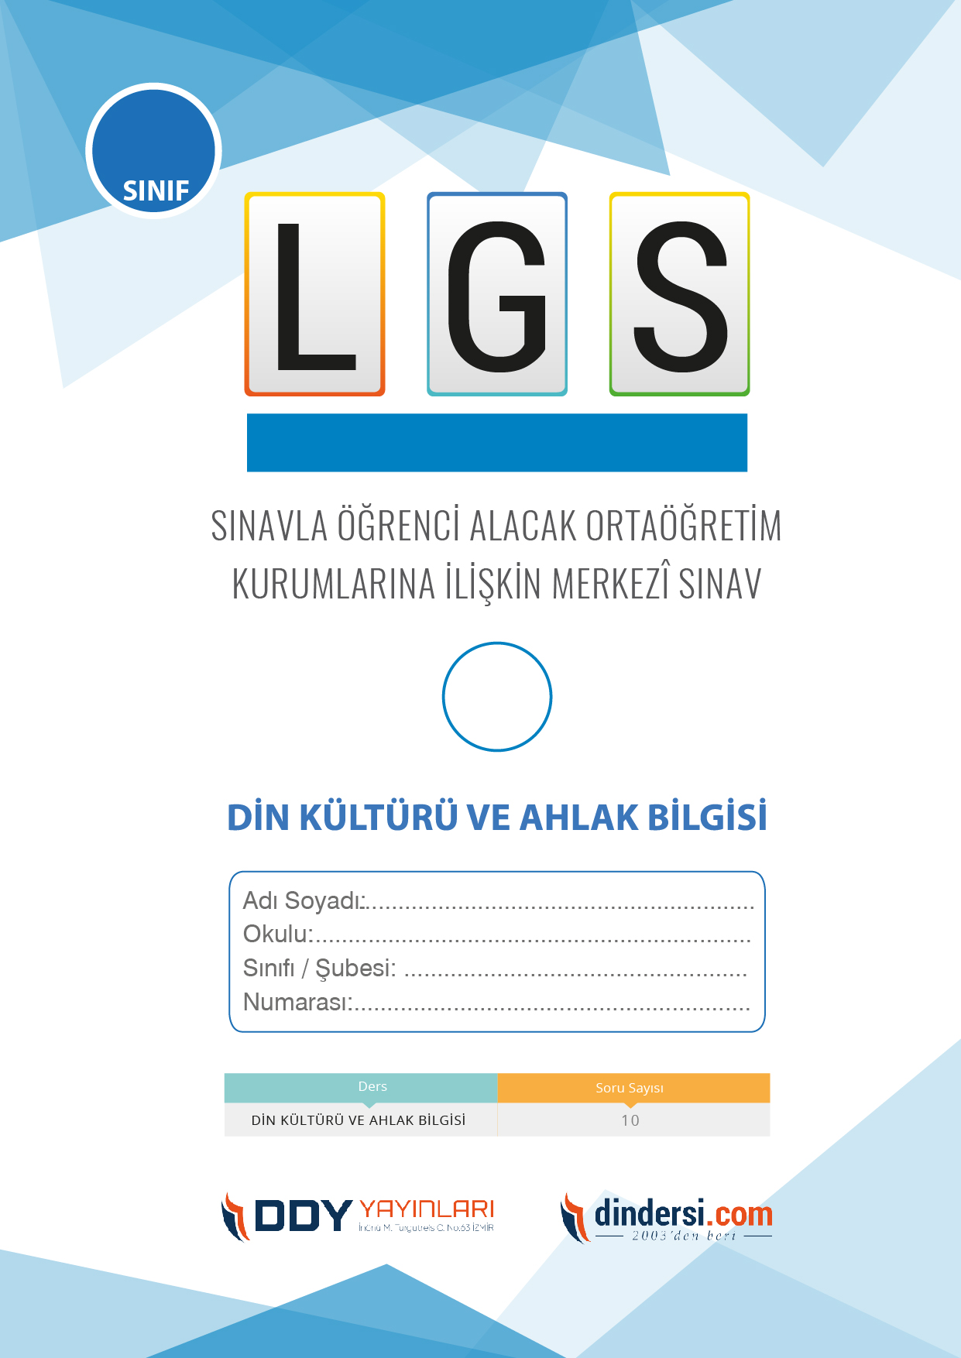

**PEYGAMBER VE İLAHİ KİTAP**

**6**.



1

**2018 ARALIK**

**ÖRNEK SORULAR**

1. Teravih namazı hangi ayda kılınır?

**A) Ramazan ayında**

B) Muharrem ayında

C) Zilhicce ayında

D) Receb ayında

1. Ezanın verilmesi ne anlama gelir?

A) Hac ibadetinin başlaması

B) Kurban Bayramının başlaması

C) Ramazan ayının başlaması

**D) Namazın kılınması için çağrı yapılması**

1. Hangi durumlarda teyemmüm yapılabilir?

**A)Su bulunmadığında veya su kullanımı sağlık açısından zararlı olduğunda**

B) Su kullanımı yasaklandığında

C) Namaz kılarken su bulunmadığında

D) Abdest alırken su bulunmadığında

1. Namazda hangi durumda "Sübhane Rabbiyel Ala" okunur?

A) Namazda

**B) Secdede**

C) İkinci rekatta

D) Namazda bu şekilde bir dua yoktur

1. İslam dininde namazın önemi nedir ve Müslümanlar hangi amaçla namaz kılmaktadırlar?

A) Namaz, bir ibadet gösterisi olarak yapılmaktadır ve Müslümanlar diğer insanlara dini inançlarını göstermek için kılmaktadırlar.

**B) Namaz, Allaha ibadet etmek ve onun rızasını kazanmak için yapılmaktadır ve Müslümanlar bu amaçla namaz kılmaktadırlar.**

C) Namaz, sadece toplumda saygınlık kazanmak için yapılmaktadır ve Müslümanlar bu amaçla namaz kılmaktadırlar.

D) Namaz, günlük yaşamdaki stresi azaltmak ve iç huzuru bulmak için yapılmaktadır ve Müslümanlar bu amaçla namaz kılmaktadırlar.

1. Namaz kılarken neler okunur?

**A) Kurandan sureler**

B) Peygamberimizin hadisleri

C) Herhangi bir metin okunmaz

D) Ezan okunur

1. Bayram namazı kaç rekattır?

A) 3

B) 1

**C) 2**

D) 4

1. Cuma namazı nedir ve nasıl kılınır?

A) Cuma namazı, haftalık olarak cuma günü kılınan bir namazdır ve tek başına kılınır.

**B) Cuma namazı, haftalık olarak cuma günü kılınan bir namazdır ve cemaatle kılınır.**

C) Cuma namazı, yılda bir kez kılınan bir bayram namazıdır ve tek başına kılınır.

D) Cuma namazı, yılda bir kez kılınan bir bayram namazıdır ve cemaatle kılınır.

1. İslam dininde hangi durumlarda abdest almak gereklidir ve abdestin nasıl alınması gerekmektedir?

A) Abdest sadece namaz kılınacağı zaman alınmalıdır ve abdest almak için yüz, eller ve ayaklar yıkanmalıdır.

B) Abdest, namaz, oruç ve hac gibi bazı ibadetler öncesinde alınmalıdır ve abdest almak için sadece ağız ve burun yıkamak yeterlidir.

**C) Abdest, herhangi bir ibadet öncesi veya temizlenme gerektiren herhangi bir durumda alınmalıdır ve abdest almak için yüz, eller,kollar, baş, ağız ve burun yıkanmalıdır.**

D)Abdest, sadece kadınlar tarafından adet dönemi öncesinde alınmalıdır ve abdest almak için sadece yüz yıkamak yeterlidir.

1. Namazın farzları nelerdir?

A)Namaz kılan kişinin başının örtülmesi, yanındaki kişilerle tokalaşması ve namazın sonunda tesbih çekmesi.

B) Namaz kılan kişinin doğru şekilde durması, ellerini belinin üstüne koyarak kıbleye yönelmesi ve zikir yapması.

**C) iftidah tekbiri sonra sırasıyla kıyam, kıraat,rükü, secde ve kade-i ahire**

D) Namaz kılan kişinin dua etmesi, Kuran okuması ve Allahın isimlerini zikretmesi.

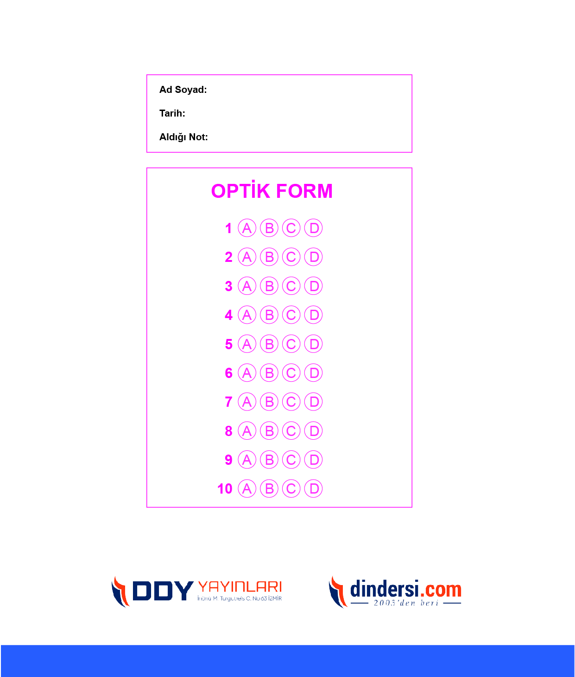

**DENEMENİN CEVAP ANAHTARI İÇİN TIKLAYINIZ**

**DENEMENİN CEVAP ANAHTARI İÇİN TIKLAYINIZ**



**8. SINIF SINAV VE CEVAP ANAHTARI İÇİN TIKLAYINIZ**



**2023 OCAK**

**ÖRNEK SORULAR**